Ngày soạn: 22/9/2024

Ngày dạy: 25-27/9/2024

**CHỦ ĐỀ 11 – DI TRUYỀN**

**BÀI 34 : TỪ GENE ĐẾN TÍNH TRẠNG**

**Tiết 12,15 (6,7) –** (tiết 3,4/tổng số 05 tiết)

**A. Mục tiêu**

**1. Kiến thức**

Học xong bài học này, học sinh có thể:

- Nêu được khái niệm mã di truyền, đặc điểm và ý nghĩa của mã di truyền.

- Nêu được khái niệm dịch mã.

**2. Năng lực**

***2.1. Năng lực chung:***

***- Năng lực tự chủ và tự học:***

Chủ động tích cực đọc SGK, tìm tài liệu và quan sát hình ảnh, hoàn thành các phiếu học tập tìm hiểu kiến thức về dịch mã, mã di truyền.

***- Năng lực giao tiếp và hợp tác:***

+ Sử dụng ngôn ngữ khoa học để diễn đạt về quá trình tái bản DNA, phiên mã, dịch mã, mã di truyền, đột biến gene.

+ Hoạt động nhóm một cách hiệu quả theo đúng yêu cầu của GV trong khi thảo luận, đảm bảo các thành viên trong nhóm đều được tham gia và trình bày báo cáo.

***- Năng lực giải quyết vấn đề và sáng tạo:*** Giải quyết vấn đề kịp thời với các thành viên trong nhóm để thảo luận hiệu quả, giải quyết các vấn đề trong bài học và hoàn thành các nhiệm vụ học tập.

***2.2. Năng lực khoa học tự nhiên :***

***- Năng lực nhận thức KHTN:***

+ Nêu được khái niệm mã di truyền, đặc điểm và ý nghĩa của mã di truyền.

+ Nêu được khái niệm dịch mã.

***- Năng lực tìm hiểu tự nhiên:***

+ Lựa chọn được phương pháp thích hợp để tìm hiểu kiến thức bài học

+ Tiến hành thực hiện được các yêu cầu của bài học .

+ Lên ý tưởng và vẽ được sơ đổ tổng hợp đặc điểm của mã di truyền

***- Vận dụng kiến thức, kỹ năng đã học:***

+ Vận dụng kiến thức “từ gene đến tính trạng”, nêu được cơ sở của sự đa dạng về tính trạng của các loài và giải thích một số hiện tượng trong thực tiễn

**3. Phẩm chất**

- Thông qua thực hiện bài học sẽ tạo điều kiện để học sinh:

+ Tham gia tích cực hoạt động nhóm phù hợp với khả năng của bản thân.

+ Cẩn thận, trung thực và thực hiện các yêu cầu trong chủ để bài học.

+ Có niềm say mê, hứng thú với việc khám phá và học tập khoa học tự nhiên.

**B. Thiết bị dạy học và học liệu**

***1. Giáo viên:***

- Kế hoạch dạy học, sách giáo khoa.

- Tranh ảnh, video liên quan đến bài học

- Máy tính, ti vi (máy chiếu).

- Giấy màu, giá kê + bảng giá vẽ + băng dính.

- Phiếu học tập:

|  |
| --- |
| **PHIẾU HỌC TẬP CÁ NHÂN SỐ 1** |
| **Câu 1**: Phân tử mRNA được cấu tạo từ 4 loại nucleotide. Các nucleotide đứng riêng hoặc liền kề nhau có thể tạo nên một bộ mã di truyền quy định một amino acid. Biết các sinh vật đều có khoảng 20 loại amino acid để cấu tạo nên protein. Hãy xác định số lượng bộ mã di truyền trong các trường hợp trong bảng 34.1.    **Câu 2:** Quan sát hình 34.4, nghiên cứu thông tin SGK trang 166, trả lời các câu hỏi sau  C:\Users\Lenovo T470s\Downloads\image (12).png  a. Mã di truyền là gì?  …………………………………………………………………………………………………………………………………………………………………………………… b. Mã di truyền có đặc điểm gì?  ………………………………………………………………………………………….  ………………………………………………………………………………………….  ………………………………………………………………………………………….  ………………………………………………………………………………………….  c. Vì sao mã di truyền là mã bộ ba?  ………………………………………………………………………………………….  ………………………………………………………………………………………….  d. Có bao nhiêu bộ ba mã hóa được amino acid?  …………………………………………………………………………………………  e. Nêu ví dụ cho thấy nhiều bộ ba cùng mã hóa cho 1 amino acid.  …………………………………………………………………………………………  …………………………………………………………………………………………  …………………………………………………………………………………………  f. Những bộ ba nào không mã hóa được amino acid?  …………………………………………………………………………………………  g. Bộ ba nào mở đầu cho dịch mã?  …………………………………………………………………………………………  h. Sinh vật nhân sơ amino acid mở đầu có tên là gì?  …………………………………………………………………………………………  i. Sinh vật nhân thực amino acid mở đầu có tên là gì?  ………………………………………………………………………………………….  …………………………………………………………………………………………. |

***2. Học sinh:***

- Bút, vở, sgk

- Nghiên cứu và chuẩn bị trước nội dung bài học

**C. Tiến trình dạy học**

**Tiết 12 (6) – 3/5**

**I. Hoạt động 1: Khởi động**

***1. Mục tiêu:*** Tạo hứng thú cho học sinh khi vào bài mới. Giúp học sinh xác định được vấn đề cần học tập là tìm hiểu về mối liên hệ giữa gene và tính trạng – phần tiếp theo: dịch mã và mã bộ ba.

***2. Nội dung:***

GV đưa ra câu hỏi yêu cầu HS nhắc lại kiến thức cũ:

**?** Thế nào là phiên mã? Sản phẩm của phiên mã là gì?  
**?** Trình bày nguyên tắc phiên mã?

🡪 Để biểu hiện thành tính trạng 🡪 cần có protein – đó là quá trình dịch mã – tạo protein 🡪 bài.

***3. Sản phẩm:***

Các câu trả lời của HS.

***4. Tổ chức thực hiện:***

***\* GV chuyển giao nhiệm vụ học tập***

***\* HS thực hiện nhiệm vụ học tập***

***\*Báo cáo kết quả và thảo luận***

***\* GV đánh giá kết quả thực hiện nhiệm vụ***

- Các HS còn lại nhận xét, bổ sung, đánh giá.

- GV nhận xét, đánh giá.

→ GV gieo vấn đề cần: dịch mã và mã bộ ba.

→ Giáo viên nêu mục tiêu bài học:

**II. Hoạt động 2: Hình thành kiến thức mới**

***3. Hoạt động 2.3: Tìm hiểu về mã di truyền***

***a. Mục tiêu:***

- Nêu được khái niệm mã di truyền, đặc điểm và ý nghĩa của mã di truyền.

***b. Nội dung:***

- GV yêu cầu HS nghiên cứu thông tin SGK, quan sát hình 34.1, thảo luận nhóm và trả lời các câu hỏi trong Phiếu học tập cá nhân số 1, phiếu học tập cá nhân số 2 và phiếu hoạt động nhóm số 3:

|  |
| --- |
| **PHIẾU HỌC TẬP CÁ NHÂN SỐ 1** |
| **Câu 1**: Phân tử mRNA được cấu tạo từ 4 loại nucleotide. Các nucleotide đứng riêng hoặc liền kề nhau có thể tạo nên một bộ mã di truyền quy định một amino acid. Biết các sinh vật đều có khoảng 20 loại amino acid để cấu tạo nên protein. Hãy xác định số lượng bộ mã di truyền trong các trường hợp trong bảng 34.1.    **Câu 2:** Quan sát hình 34.4, nghiên cứu thông tin SGK trang 166, trả lời các câu hỏi sau  C:\Users\Lenovo T470s\Downloads\image (12).png  a. Mã di truyền là gì?  …………………………………………………………………………………………………………………………………………………………………………………… b. Mã di truyền có đặc điểm gì?  ………………………………………………………………………………………….  ………………………………………………………………………………………….  ………………………………………………………………………………………….  ………………………………………………………………………………………….  c. Vì sao mã di truyền là mã bộ ba?  ………………………………………………………………………………………….  ………………………………………………………………………………………….  d. Có bao nhiêu bộ ba mã hóa được amino acid?  …………………………………………………………………………………………  e. Nêu ví dụ cho thấy nhiều bộ ba cùng mã hóa cho 1 amino acid.  …………………………………………………………………………………………  …………………………………………………………………………………………  …………………………………………………………………………………………  f. Những bộ ba nào không mã hóa được amino acid?  …………………………………………………………………………………………  g. Bộ ba nào mở đầu cho dịch mã?  …………………………………………………………………………………………  h. Sinh vật nhân sơ amino acid mở đầu có tên là gì?  …………………………………………………………………………………………  i. Sinh vật nhân thực amino acid mở đầu có tên là gì?  ………………………………………………………………………………………….  …………………………………………………………………………………………. |

**Đáp án phiếu học tập cá nhân số 1**

**Câu 1:**

**Bảng 34.1.** Mã di truyền được tạo ra trong một số trưởng hợp

|  |  |
| --- | --- |
| **Giả sử mã di truyền gồm** | **Số lượng bộ mã được tạo ra** |
| 1 nucleotide | 41 = 4 |
| 2 nucleotide | 42 = 16 |
| 3 nucleotide | 43 = 64 |
| 4 nucleotide | 44 = 256 |

**Câu 2:**

a. Mã di truyền là mã bộ ba, trong đó cứ 3 nucleotide liên tiếp trên mRNA quy định một amino acid trên chuỗi polypeptide.

b.

+ Mỗi bộ ba chỉ mã hóa cho 1 amino acid.

+ Mã di truyền được đọc liên tục và không gối lên nhau theo chiều 5’-3’ trên mRNA.

c. Mã di truyền là mã bộ ba bởi vì:

+ Nếu mỗi Nu mã hóa một aa thì 4 Nu chỉ mã hóa được 4 lại aa (axit amni)

+ Nếu cứ 2 Nu mã hóa một aa thì 4 Nu chỉ mã hóa được 4^2 = 16 bộ ba thì mã hóa 16 loại aa

+ Nếu cứ 3 Nu mã hóa một aa thì 4 Nu chỉ mã hóa được 4^3 = 64 bộ ba thì mã hóa cho 20 loại aa.

Bằng thí nghiệm, các nhà khoa học đã xác định được chính xác cứ 3 Nu đứng liền nhau thì mã hóa cho 1 aa và có 64 bộ ba.

d. Có 61 bộ ba mã hóa được amino acid

e. Ví dụ cho thấy nhiều bộ ba cùng mã hóa cho 1 amino acid:

- 2 bộ UUU và UUC cùng mã hóa cho amino acid là phenylalanine (Phe).

- 3 bộ ba AUU, AUC, AUA cùng mã hóa cho amino acid là isoleucine (Ile).

- 4 bộ ba GUU, GUC, GUA, GUG cùng mã hóa cho amino acid là valine (Val).

f. Những bộ ba không mã hóa được amino acid là 3 bộ ba kết thúc quá trình dịch mã:

+ UAA

+ UAG

+ UGA

g. Bộ ba mở đầu cho dịch mã: AUG

h. Sinh vật nhân sơ amino acid mở đầu có tên là: foocmin Methionine (f-Met)

i. Sinh vật nhân thực amino acid mở đầu có tên là: Methionine (Met)

***d.******Tổ chức thực hiện:***

|  |  |
| --- | --- |
| **Hoạt động của giáo viên và học sinh** | **Nội dung kiến thức cốt lõi** |
| ***\* GV chuyển giao nhiệm vụ học tập***  GV yêu cầu HS nghiên cứu thông tin SGK, quan sát hình 34.4, thảo luận nhóm và trả lời các câu hỏi trong Phiếu cá nhân số 1, số 2 và phiếu hoạt động nhóm số 3:  ***\* HS thực hiện nhiệm vụ học tập***  - HS nghiên cứu thông tin, thảo luận nhóm và hoàn thành phiếu cá nhân số 1, số 2 và phiếu hoạt động nhóm số 3.  ***\*Báo cáo kết quả và thảo luận***  - GV gọi một số HS bất kì trình bày kết quả phiếu cá nhân số 1.  - HS khác nhận xét, bổ sung.  ***\* GV đánh giá kết quả thực hiện nhiệm vụ***  GV nhận xét, đánh giá kết quả của HS và chốt kiến thức.  HS hoàn thiện kiến thức cốt lõi vào vở | **III. Mã di truyền**  - Khái niệm: mã di truyền là mã bộ ba, trong đó 3 nucleotide liên tiếp (1 codon) trên mRNA quy định 1 amino acid trên chuỗi polypeptide.  - Từ 4 loại nucleotide tạo ra 64 mã di truyền, trong đó:  + 61 codon quy định hơn 20 loại amino acid 🡪 Mỗi bộ ba chỉ mã hóa 1 a.a; những cũng có hiện tượng nhiều codon cùng mã hóa cho 1 a.a.  + 3 codon quy định mã kết thúc (UAA; UAG; UGA) không quy định amino acid.  + codon mở đầu (AUG) mã hóa cho methionine.  - Ý nghĩa:  + 4 loại nucleotide tạo ra được sự đa dạng của mã di truyền; mã di truyền quy định thành phần hoá học và cấu trúc của protein, vì vậy tạo ra sự đa dạng của sinh học.  + Thông qua mã di truyền, từ trình tự nucleotide trên mRNA có thể dự đoán được trình tự các amino acid, từ đó có thể dự đoán được cấu trúc protein. |

***Hoạt động 2.4: Tìm hiểu dịch mã***

***a. Mục tiêu:***

- Nêu được khái niệm dịch mã.

- Mô tả sơ lược được quá trình dịch mã.

***b. Nội dung:***

**- Nhiệm vụ 1:** GV tổ chức cho HS quan sát tranh hình 34.3, hoàn thành Trò chơi ghép hình: tìm hiểu về dịch mã (8 phút)

Hình thức: nhóm 2 bàn.

Nội dụng: Các nhóm HS sẽ nhận được các miếng ghép có chứa các nội dung về dịch mã.

Yêu cầu: ghép các miếng ghép thành hình chiếc thuyền sao cho các cạnh kề nhau có nội dung ghép thành câu hoàn chỉnh về phiên mã.

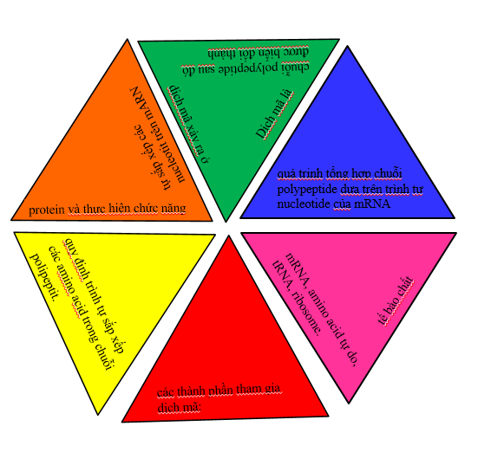

**- Nhiệm vụ 2:** HS xem vi deo quá trình dịch mã, đọc thông tin SGK trang 168 + quan sát H34,5 hoạt động nhóm hoàn thành phiếu học tập số 5: (chỉ cần ghi đáp án là thứ tự các từ cần điền)

|  |
| --- |
| **PHIẾU HỌC TẬP NHÓM ( số 4)** (5 phút) |
| **Quan sát video, hình 34.5 SGK + đọc thông tin SGK trang 168, hoàn thành bài tập sau:**  **Câu 1: Điền từ thích hợp vào chỗ “ ……..” cụm từ gợi ý** “AUG” , “m RAN”, “polypeptide”, “Met”, “t RAN”, “ bổ sung”, “ mở đầu”, “ Thứ nhất”, “codon” “polypeptide” “kết thúc”  **Quá trình dịch mã :**  - ***Giai đoạn 1 (Mở đầu):*** Tiểu đơn vị bé của ribosome gắn với mRNA ở vị trí nhận biết đặc hiệu. Vị trí này nằm gần codon mở đầu. tRNA mang bộ ba đối mã với codon …….. và amino acid ……..khớp bổ sung với codon mở đầu (AUG) trên ……... Tiểu đơn vị lớn của ribosome tiến vào khớp với tiểu đơn vị bé hình thành ribosome hoàn chỉnh sẵn sàng tổng hợp chuỗi ………..  - ***Giai đoạn 2 (Kéo dài):*** …….. mang bộ ba đối mã với codon thứ 2 và amino acid thứ nhất tương ứng khớp ………….. với codon thứ 2 trên mRNA. Ribosome giữ vai trò như một khung đỡ amino acid cho đến khi một liên kết peptide được hình thành giữa amino acid ……. và amino acid ……... Sau đó, ribosome dịch đi một codon, tRNA mang bộ ba đối mã với …….. thứ 3 và amino acid thứ 2 tương ứng khớp bổ sung với codon thứ 3 trên mRNA, một liên kết peptide được hình thành giữa amino acid thứ nhất và amino acid thứ 2. Rồi ribosome lại dịch đi một codon. Cứ như vậy, ribosome dịch chuyển trên mRNA theo chiều …….., các tRNA chứa các bộ ba đối mã và amino acid tương ứng với codon trên mRNA tiếp tục tiến vào ribosome, hình thành liên kết peptide giữa các amino acid được mang đến.  ***- Giai đoạn 3 (Kết thúc):*** Khi ribosome chuyển dịch sang bộ ba ………. (UAA/ UAG / UGA) thì quá trình dịch mã ngừng lại, ribosome rời khỏi mRNA, giải phóng chuỗi …………..  **Câu 2: Nêu Ý nghĩa của quá trình dịch mã**  ………………………………………………………………………………………………………………………………………………………………………………………………………………………………………………………………………………. |

**c. Sản phẩm:**

- Sản phẩm ghép hình của học sinh

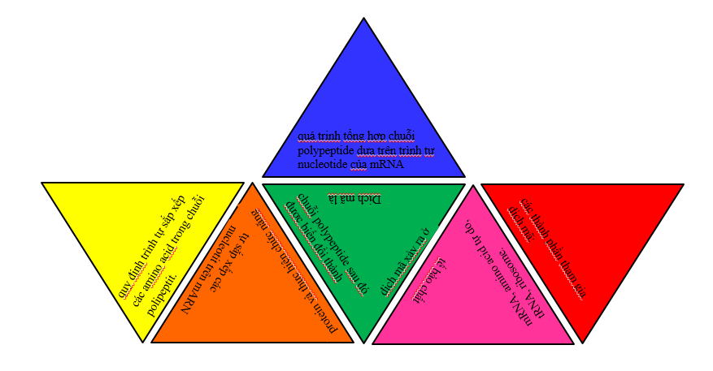

- Đáp án phiếu học tập của HS

**Câu 1: Quá trình dịch mã :**

- Giai đoạn 1 (Mở đầu): Tiểu đơn vị bé của ribosome gắn với mRNA ở vị trí nhận biết đặc hiệu. Vị trí này nằm gần codon mở đầu. tRNA mang bộ ba đối mã với codon AUG và amino acid Met khớp bổ sung với codon mở đầu (AUG) trên mRNA. Tiểu đơn vị lớn của ribosome tiến vào khớp với tiểu đơn vị bé hình thành ribosome hoàn chỉnh sẵn sàng tổng hợp chuỗi polypeptide.

- Giai đoạn 2 (Kéo dài): tRNA mang bộ ba đối mã với codon thứ 2 và amino acid thứ nhất tương ứng khớp bổ sung với codon thứ 2 trên mRNA. Ribosome giữ vai trò như một khung đỡ amino acid cho đến khi một liên kết peptide được hình thành giữa amino acid Met và amino acid thứ nhất. Sau đó, ribosome dịch đi một codon, tRNA mang bộ ba đối mã với codon thứ 3 và amino acid thứ 2 tương ứng khớp bổ sung với codon thứ 3 trên mRNA, một liên kết peptide được hình thành giữa amino acid thứ nhất và amino acid thứ 2. Rồi ribosome lại dịch đi một codon. Cứ như vậy, ribosome dịch chuyển trên mRNA theo chiều 5’ → 3’, các tRNA chứa các bộ ba đối mã và amino acid tương ứng với codon trên mRNA tiếp tục tiến vào ribosome, hình thành liên kết peptide giữa các amino acid được mang đến.

- Giai đoạn 3 (Kết thúc): Khi ribosome chuyển dịch sang bộ ba kết thúc (UAA/ UAG / UGA) thì quá trình dịch mã ngừng lại, ribosome rời khỏi mRNA, giải phóng chuỗi polypeptide

**Câu 2:** **Ý nghĩa của quá trình dịch mã**

Từ trình tự sắp xếp các nucleotit trên mARN được chuyển đổi thành trình tự sắp xếp các aa trong chuỗi polipeptit. 🡪 Truyền đạt thông tin di truyền từ mRNA sang chuỗi polipeptit.

***d.******Tổ chức thực hiện:***

|  |  |
| --- | --- |
| **Hoạt động của giáo viên và học sinh** | **Nội dung kiến thức cốt lõi** |
| ***\* GV chuyển giao nhiệm vụ học tập***  - GV yêu cầu HS hoạt động nhóm:  - Nhiệm vụ 1: Chơi trò chơi ghép hình – Tìm hiểu về dịch mã.  - Nhiệm vụ 2: nghiên cứu thông tin SGK trang 168 + quan sát hình 34.5 + xem video để trả lời các câu hỏi trong Phiếu học tập nhóm số 4  ***\* HS thực hiện nhiệm vụ học tập***  - HS chơi trò chơi, tìm hiểu về phiên mã.  - HS nghiên cứu thông tin, quan sát H 34.5, thảo luận nhóm và hoàn thành phiếu học tập  ***\*Báo cáo kết quả và thảo luận***  - GV gọi đại diện các nhóm làm thư kí + 1 HS đọc đáp án để chấm điểm chéo các nhóm.  - Nhóm nhanh nhất trình bày kết quả phiếu hoạt động nhóm số 4  - HS khác nhận xét  ***\* GV đánh giá kết quả thực hiện nhiệm vụ***  GV nhận xét, đánh giá kết quả của HS và chốt kiến thức.  HS hoàn thiện kiến thức cốt lõi vào vở | **IV. DỊCH MÃ**  - **Khái niệm**: Dịch mã là qua trình tổng hợp chuỗi polypeptide dựa trên trình tự nucleotide của mRNA, xảy ra trong tế bào chất.  Sau đó chuỗi polypeptide được biến đổi thành protein thực hiện chức năng  **- Ý nghĩa của quá trình dịch mã:**  Từ trình tự sắp xếp các nucleotit trên mARN được chuyển đổi thành trình tự sắp xếp các aa trong chuỗi polipeptit. 🡪 Truyền đạt thông tin di truyền từ mRNA sang chuỗi polipeptit. |

***\* Hoạt động củng cố - Luyện tập (tiết 3):***

Bài tập 1:

**Câu 1. Mã di truyền có các bộ ba kết thúc như thế nào?**

A. Có các bộ ba kết thúc là UAA, UAG, UGA

B. Có các bộ ba kết thúc là UAU, UAX, UGG

C. Có các bộ ba kết thúc là UAX, UAG, UGX

D. Có các bộ ba kết thúc là UXA, UXG, UGX

**Câu 2:** Quá trình dịch mã diễn ra ở đâu?

A. Nhân tế bào. B. Màng tế bào.

C. Chất tế bào. D. Thành tế bào.

**Câu 3:** Nguyên liệu từ môi trường nội bào nào dưới đây được sử dụng trong quá trình dịch mã?

A. Amino acid.

B. Nucleic acid.

C. Nucleotide.

D. DNA.

**Câu 4.** Thành phần nào sau đây **không** tham gia trực tiếp vào quá trình dịch mã?

A. DNA. B. mRNA. C. Ribosome. D. tRNA.

**Câu 5.** Khi nào quá trình dịch mã dừng lại?

A. Khi ribosome không còn đủ khả năng hình thành liên kết peptide.

B. Khi gặp tín hiệu kết thúc trên tRNA.

C. Khi gặp các tín hiệu kết thúc trên mRNA.

D. Khi không còn axit amin tự do.

***\*. Hoạt động nối tiếp (Dặn dò về nhà)***

- Ghi nhớ kiến thức về mã di truyền

- Hãy tóm tắt đặc điểm chung của mã di truyền dưới dạng sơ dồ tư duy

(gợi ý sơ đồ tư duy về đặ điểm của mã di truyền)

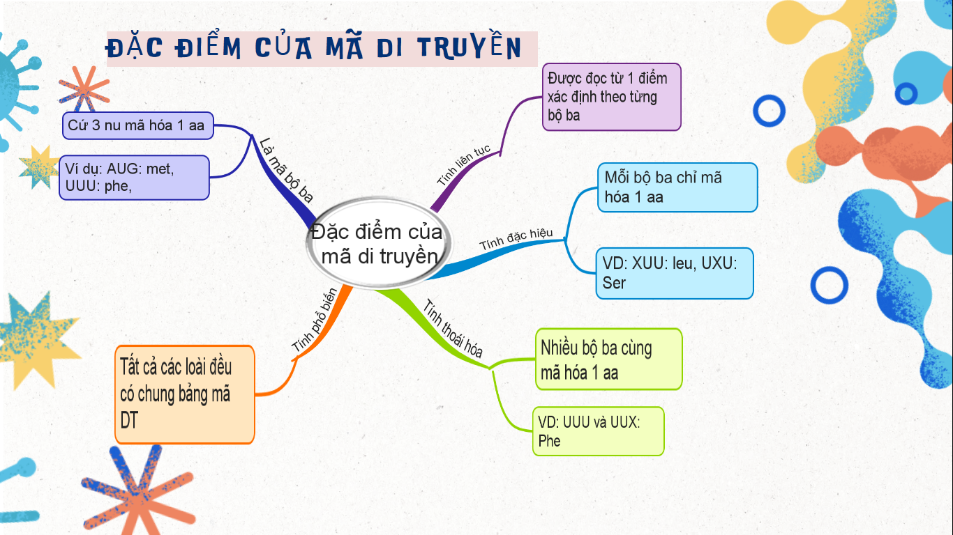

**Tiết 15 (7) – 4/5**

**A. Mục tiêu**

**1. Kiến thức**

- Nêu được mối quan hệ giữa DNA – RNA – Protein – Tính trạng thông qua phiên mã, dịch mã và ý nghĩa di truyền của mối quan hệ này.

- Vận dụng kiến thức “từ gene đến tính trạng”, nêu được cơ sở của sự đa dạng về tính trạng của các loài.

**2. Năng lực**

***2.1. Năng lực chung:***

***- Năng lực tự chủ và tự học:***

Chủ động tích cực đọc SGK, tìm tài liệu và quan sát hình ảnh, hoàn thành các phiếu học tập tìm hiểu kiến thức về mối quan hệ giữa DNA – RNA – Protein – Tính trạng.

***- Năng lực giao tiếp và hợp tác:***

+ Sử dụng ngôn ngữ khoa học để diễn đạt về quá trình tái bản DNA, phiên mã, dịch mã, mã di truyền, đột biến gene.

+ Hoạt động nhóm một cách hiệu quả theo đúng yêu cầu của GV trong khi thảo luận, đảm bảo các thành viên trong nhóm đều được tham gia và trình bày báo cáo.

***- Năng lực giải quyết vấn đề và sáng tạo:*** Giải quyết vấn đề kịp thời với các thành viên trong nhóm để thảo luận hiệu quả, giải quyết các vấn đề trong bài học và hoàn thành các nhiệm vụ học tập.

***2.2. Năng lực khoa học tự nhiên :***

***- Năng lực nhận thức KHTN:***

+ Nêu được kết quả và ý nghĩa di truyền của tái bản DNA, đặc điểm và ý nghĩa của mã di truyền.

***- Năng lực tìm hiểu tự nhiên:***

+ Lựa chọn được phương pháp thích hợp để tìm hiểu kiến thức bài học

+ Tiến hành thực hiện được các yêu cầu của bài học .

+ Lên ý tưởng và vẽ được sơ đổ tổng hợp đặc điểm của mã di truyền

***- Vận dụng kiến thức, kỹ năng đã học:***

+ Vận dụng kiến thức “từ gene đến tính trạng”, nêu được cơ sở của sự đa dạng về tính trạng của các loài và giải thích một số hiện tượng trong thực tiễn

+ Vận dụng kiến thức đề xuất các biện pháp hạn chế đột biến gen

**3. Phẩm chất**

- Thông qua thực hiện bài học sẽ tạo điều kiện để học sinh:

+ Tham gia tích cực hoạt động nhóm phù hợp với khả năng của bản thân.

+ Cẩn thận, trung thực và thực hiện các yêu cầu trong chủ để bài học.

+ Có niềm say mê, hứng thú với việc khám phá và học tập khoa học tự nhiên.

**B. Thiết bị dạy học và học liệu**

***1. Giáo viên:***

- Kế hoạch dạy học, sách giáo khoa.

- Tranh ảnh, video liên quan đến bài học

- Máy tính, ti vi

- Phiếu học tập:

***Hoạt động 2.5: MỐI QUAN HỆ CỦA DNA- RNA-PROTEIN VÀ TÍNH TRẠNG***

***a. Mục tiêu:***

- Dựa vào sơ đồ, nêu được mối quan hệ giữa DNA – RNA – protein – tính trạng thông qua phiên mã, dịch mã và ý nghĩa di truyền của mối quan hệ này.

- Vận dụng kiến thức “từ gene đến tính trạng”, nêu được cơ sở của sự đa dạng về tính trạng của các loài.

***b. Nội dung:***

**1.**GV tổ chức cho HS phân tích tranh hình 34.6, liên kết kiến thức đã học giải thích mối quan hệ giữa **DNA – RNA – protein – tính trạng.**

2. Chiếu hình ảnh sau, yêu cầu HS quan sát, trả lời câu hỏi:

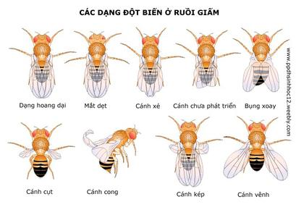

**Hình:** Một số dạng hình thái của ruồi giấm

Câu 1: Em có nhận xét gì về hình thái của ruồi giấm?

Câu 2: Theo em cơ sở nào dẫn đến sự khác nhau về kiểu hình ở các cá thể ruồi giấm?

Câu 3: Lấy thêm ví dụ về sự đa dạng tính trạng của một loài sinh vật.

**c. Sản phẩm:** câu trả lời của học sinh.

1. Mối quan hệ giữa **DNA – RNA – protein – tính trạng:** Trình tự nucleotide trên gene quy định trình tự nucleotide trên phân tử mRNA thông qua phiên mã.

+ Trình tự nucleotide trên phân tử mRNA được dịch mã thành trình tự amino acid trên phân tử protein.

+ Protein biểu hiện thành tính trạng của cơ thể.

Như vậy gene quy định tính trạng.

1. **Câu 1**: Hình thái ruồi giấm đa dạng.

**Câu 2:** Cơ sở nào dẫn đến sự khác nhau về kiểu hình ở các cá thể ruồi giấm là do các gene có trình tự nucleotide khác nhau nên quy định tính trạng khác nhau.

**Câu 3:** Ví dụ về sự đa dạng tính trạng:Bướm hoạt động ban ngày có màu sắc sặc sỡ như bướm hoa, bướm cánh kiến, bướm đêm có màu nâu đậm để che giấu trong bóng tối.

|  |  |
| --- | --- |
| **Ảnh Con Bướm Tuyệt Đẹp - Xem Ngay Những Hình Ảnh Đẹp Mắt Này!** | **NHỮNG LƯU Ý VỀ VIỆC CHUẨN BỊ MẪU TIÊU BẢN CÔN TRÙNG CÁNH VẢY LỚN BẢO QUẢN  TRONG DUNG DỊCH ETHANOL THU ĐƯỢC TỪ BẪY MALAISENHỮNG LƯU Ý VỀ VIỆC CHUẨN BỊ MẪU TIÊU BẢN CÔN TRÙNG CÁNH VẢY LỚN BẢO QUẢN  TRONG DUNG DỊCH ETHANOL THU ĐƯỢC TỪ BẪY MALAISE** |

***d.******Tổ chức thực hiện:***

|  |  |
| --- | --- |
| **Hoạt động của giáo viên và học sinh** | **Nội dung kiến thức cốt lõi** |
| ***\* GV chuyển giao nhiệm vụ học tập***  **1.**GV tổ chức cho HS phân tích tranh hình 34.6, liên kết kiến thức đã học giải thích mối quan hệ giữa **DNA – RNA – protein – tính trạng.**  **2.** Chiếu hình ảnh ruồi giấm, bướm, yêu cầu HS quan sát, trả lời câu hỏi:  Câu 1: Em có nhận xét gì về hình thái của ruồi giấm?  Câu 2: Theo em cơ sở nào dẫn đến sự khác nhau về kiểu hình ở các cá thể ruồi giấm?  Câu 3: Lấy thêm ví dụ về sự đa dạng tính trạng của một loài sinh vật.  ***\* HS thực hiện nhiệm vụ học tập***  - HS nghiên cứu thông tin, quan sát hình, và trả lời  ***\*Báo cáo kết quả và thảo luận***  - GV gọi một số HS bất kì trình bày kết quả  - Lớp nhận xét, bổ sung  ***\* GV đánh giá kết quả thực hiện nhiệm vụ***  GV nhận xét, đánh giá kết quả của HS và chốt kiến thức.  HS hoàn thiện kiến thức cốt lõi vào vở | **V. MỐI QUAN HỆ CỦA DNA- RNA-PROTEIN VÀ TÍNH TRẠNG**  **-** Mối quan hệ giữa DNA – RNA – protein – tính trạng: Trình tự nucleotide trên gene quy định trình tự nucleotide trên phân tử mRNA thông qua phiên mã. Trình tự nucleotide trên phân tử mRNA được dịch mã thành trình tự amino acid trên phân tử protein. Protein biểu hiện thành tính trạng của cơ thể.   * Gene quy định tính trạng.   - Các gene khác nhau quy định các protein khác nhau, từ đó, biểu hiện thành các tính trạng khác nhau => Sự đa dạng về tính trạng của các loài.  - Trong một gene nếu trình tự nucleotide của gene bị thay đổi có thể tạo ra trình tự amino acid mới, từ đó có thể hình thành kiểu hình mới của tính trạng. |

***\*. Bài tập (củng cố KT tiết 4):***

**Baì 1.**

Một nhà khoa học tổng hợp phân tử mRNA nhân tạo với vùng mã hóa protein chứa 1 500 nucleotide (bao gồm cả mã mở đầu và mã kết thúc). Nhà khoa học thực hiện phản ứng dịch mã phân tử mRNA mới tổng hợp trong tế bào vi khuẩn E. coli. Hãy cho biết:

a) Chuỗi polypeptide được dịch mã có bao nhiêu amino acid?

b) Nếu thực hiện dịch mã trong ống nghiệm, ngoài phân tử mRNA, chúng ta cần bổ sung những thành phần nào vào môi trường để quá trình dịch mã có thể diễn ra thành công?

**Trả lời:**

a) Số amino acid có trong chuỗi polypeptide được dịch mã là:

(1500 : 3) – 1 bộ ba kết thúc = 499 (amino acid)

b) Ngoài phân tử mRNA, để thực hiện quá trình dịch mã trong ống nghiệm, chúng ta cần bổ sung các thành phần sau vào môi trường:

- Ribosome (Ribosome là nơi các tRNA đã được gắn amino acid đọc và giải mã các bộ ba, tại đây hình thành liên kết giữa các amino acid).

- Amino acid (Amino acid là nguyên liệu để tạo thành polypeptide trong quá trình dịch mã).

- tRNA tương ứng (tRNA có vai trò vận chuyển đúng loại amino acid tương ứng với bộ ba trên mRNA quy định).

- Các loại enzyme hình thành liên kết gắn các amino acid với nhau và gắn amino acid với tRNA.

- Năng lượng ATP để hoạt hóa amino acid.

***\*. Hoạt động nối tiếp***

- Ghi nhớ kiến thức về dịch mã

- Tìm hiểu về đột biến gen

|  |  |  |
| --- | --- | --- |
| **Chữ kí của GV dạy** | **Kí duyệt của PTT** | **Kí duyệt của PHT** |
| **Đỗ Thị Thảo** | **Nguyễn Thị Canh** | **Nguyễn Thị Tâm** |